1. void aneh (int n)

{

int count = 0 ;

for (int i=1; i<=n; i++) 🡪 n

for (int j=1; j<=n; j=2\*j) 🡪 log n

for (int k=1; k<=n; k=k\*2) 🡪 log n

count++;

}

T(n) = $n*\log\left(n\right)* log⁡(n)$

= $n*\log{n^{2}}$

T(n) = O($n*\log{n^{2}}$)

1. void aneh (int n)

{

int count=0;

for (int i=0; i<n; i++) 🡪 n

for (int j=i; j<i\*i; j++) 🡪

if (j%i == 0) 🡪

{

for (int k=0; k<j; k++)🡪

printf(“\*”);

}

}

T(n) =

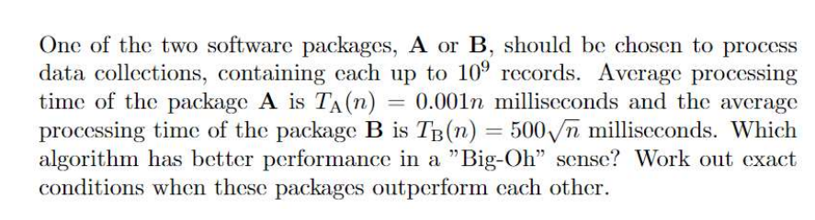

$$TA\left(n\right)≥TB\left(n\right)$$

$$0.001n≥500\sqrt{n}$$

$$\frac{n}{\sqrt{n}}≥\frac{500}{0.001}$$

$$\sqrt{n} ≥5×{10}^{5}$$

$${\left(\sqrt{n}\right)}^{2}≥{\left(5 ×{10}^{5}\right)}^{2}$$

$$n≥25 ×{10}^{10}$$

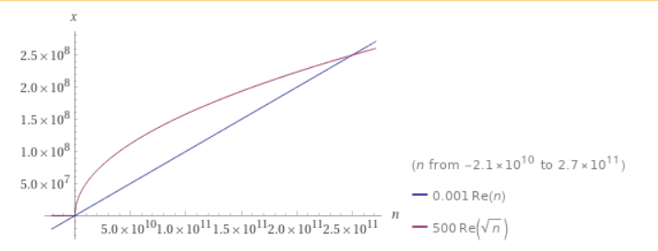

Selama nilai n kurang dari $25 ×{10}^{10}$, maka T(n) yang terbaik digunakan adalah TA(n). Sedangkan jika nilai n lebih dari $25 ×{10}^{10}$, maka lebih baik menggunakan TB(n).